Шаблон за дизайн Adapter

Задача: Имате на разположение класа Square. Трябва да намерите лицето му, като използвате класа Calculator. Но класа Calculator може да приема като вход само класа Rectangle. Как може да се реши тази задача?
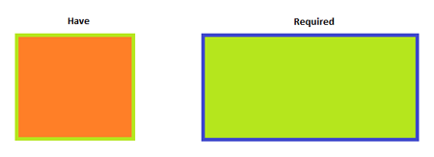
Ето дефиниции за класовете Rectangle и Calculator:
public class Rectangle
{
public int Width;
public int Height;
}
public class Calculator
{
public int GetArea(Rectangle rectangle)
{
int area = rectangle.Width * rectangle.Height;
return area;
}
}
Както може да се види класът Calculator изисква обект от Rectangle за да пресметне лицето. Затова нашия клас Square няма как да го ползваме:
public class Square
{
public int Size;
}
Можем да направим клас който ще направи връзката :
public class CalculatorAdapter
{
public int GetArea(Square square)
{
Calculator calculator = new Calculator();
Rectangle rectangle = new Rectangle();
rectangle.Width = rectangle.Height = square.Size;
int area = calculator.GetArea(rectangle);
return area;
}
}

Използването на този клас от клиента става, чрез:

// Create Square class and assign Size from UI
Square square = new Square();
square.Size = SquarePanel.Width;
// Use Adapter to calculate the area
CalculatorAdapter adapter = new CalculatorAdapter();
int area = adapter.GetArea(square);
// Display the result back to UI
ResultLabel.Text = "Area: " + area.ToString();

